  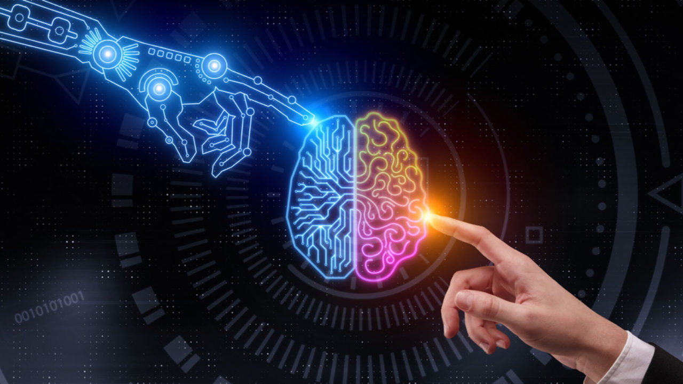
    - AI & MachinE learning
  INTELLIGENTES verhalten und maschinelles lernen
  Eine Definition der künstlichen Intelligenz (KI / AI) ist die Fähigkeit einer Maschine, menschliche Fähigkeiten wie logisches Denken, Lernen, Planen und Kreativität zu imitieren. Die Anwendungsmöglichkeiten sind vielfältig. So lassen sich beispielsweise Objekte auf Bildern erkennen, oder handgeschriebene Schriften einlesen (bspw. mit Google Vision AI), aber auch gesprochene Wörter verstanden werden (bspw. bei Siri oder Google Assistant). Auch komplexere Problemstellungen, wie das autonome Fahren, können mit künstlicher Intelligenz angegangen werden.
  
  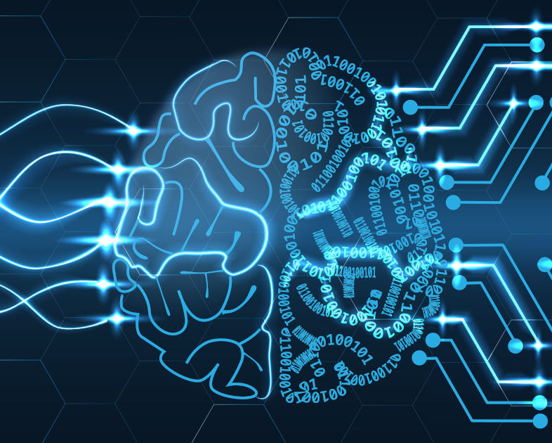
  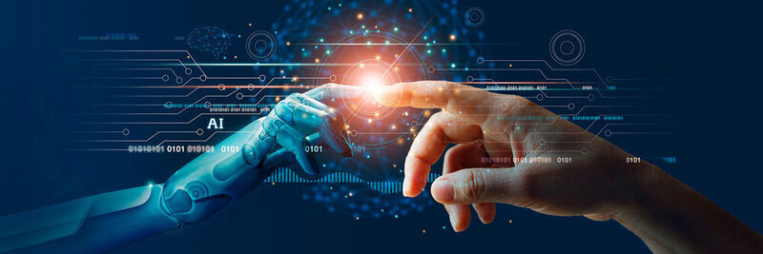
  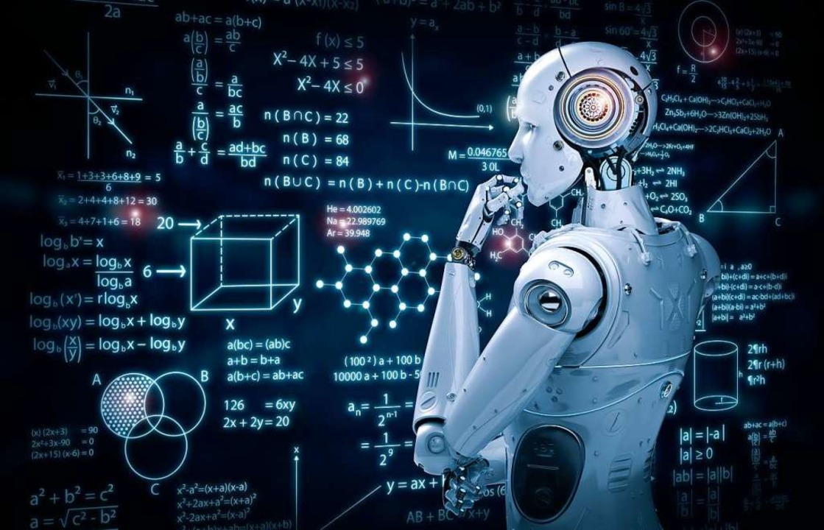
  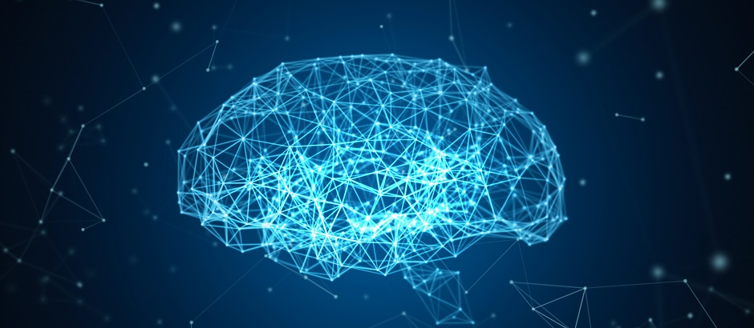
  Weblinks: Anwendungen
  Stadt   |   Airbus
  Automobil Produktion
  

